11/22/2024

Pit Dieschbourg

Aufgabe 26 – Praktische Übungen und Recherchen

Inhaltsverzeichnis

Erstellung eines SSL-Zertifikates 2

# Erstellung eines SSL-Zertifikates

Als erstes habe ich ein Verzeichnis erstellt wo ich das Zertifikat speichere.

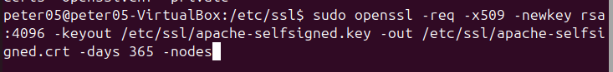

Dann habe ich das SSL-zertifikat mit diesem Befehl erstellt.



Dann habe ich die 2 Seite erstellt die nachher angezeigt werden sollen.

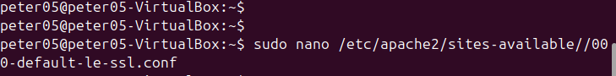

Als nächstes erstelle ich eine neue Config Datei

In dieser Datei konfiguriere ich dann den Virtual Host.

